Арт-терапия для детей
Арт-терапия (от английского “art-therapy”) – буквально означает «лечение искусством». Это стремительно набирающий популярность комплекс методов оздоровления и психологической коррекции при помощи искусства и творчества.
В отличие от занятий, направленных на систематическое обучение какому-либо искусству, занятия арт-терапией носят скорее спонтанный характер и направлены не на результат, а на сам творческий процесс. Состояние свободного творчества дает эмоциональную разрядку, возможность самовыражения, и просто доставляет огромное удовольствие всем участникам процесса.
Впервые арт-терапию начали применять в 40-е годы ХХ века в США, для работы с детьми, вывезенными из фашистских лагерей во время Второй мировой войны. Тогда арт-терапия преследовала, прежде всего, диагностические цели. В настоящее время арт-терапия не только не утратила своей актуальности, но, напротив, получила развитие и повсеместное распространение, благодаря доказанному опытом поколений корректирующему и лечебному эффекту. Ее с успехом применяют у взрослых и детей, в методические программы детских садов включены занятия арт-терапией. Особенно яркие результаты дает арт-терапия для дошкольников и детей-инвалидов. Доступность методов и отсутствие противопоказаний позволяют заниматься арт-терапией людям всех возрастных категорий и при любом состоянии здоровья.
Задачи арт-терапии:
- диагностика психологических проблем;
- наименее болезненный вывод наружу подавленных мыслей и чувств;
- адекватный с точки зрения общества выход агрессии и других негативных проявлений человека;
- увеличение эффективности психотерапевтического лечения (арт-терапия как вспомогательный метод);
- обучение концентрации на ощущениях и чувствах;
- облегчение установления социальных контактов;
- развитие творческих способностей;
- развитие самоконтроля;
- повышение самооценки.

Методы арт-терапии

Существует множество разновидностей арт-терапии, основанных на работе с разными видами искусства: изотерапия (все, что связано с изобразительным искусством: рисование, живопись, лепка и т.д.), цветотерапия, песочная терапия, музыкотерапия, библиотерапия (работа со словом – сочинение сказок, стихов и т.д.), данс-терапия, драматерапия и многие другие. Каждый из видов арт-терапии имеет свои, узкие, методики, которыми владеют специалисты. В целом же можно сказать, что методы всех видов арт-терапии базируются на «переключении» активности полушарий головного мозга. Левое полушарие – это своеобразный цензор, разум, сознание, которое подчас не пропускает наружу искренние чувства, подавляя их. Правое же полушарие, которое активизируется во время творческой деятельности, запускает бессознательные процессы, открывающие путь к выражению подлинных переживаний. В результате арттерапевтических занятий полушария начинают «дружно» работать вместе, и работа эта направлена на осознание и исправление внутренних, бессознательных проблем: страхов, комплексов, «зажимов» и т.д.

Арт-терапия в дошкольном возрасте
В заключение познакомим вас с наиболее популярными упражнениями арт-терапии для детей дошкольного возраста. Главное условие для упражнений детской арт-терапии – доступность средств, привлекательность, понятность и безопасность.
Арт-терапия для детей – упражнения

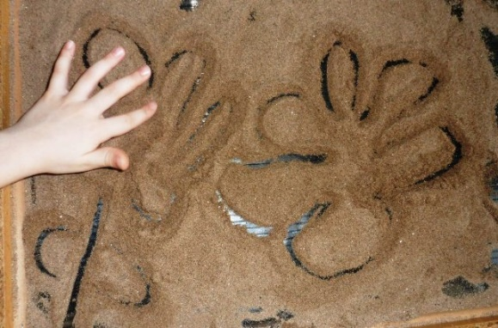
- Песочная арт-терапия – пожалуй, самое распространенное и любимое младшими дошкольниками упражнение, отвечающее всем вышеперечисленным требованиям. Сектор песочной арт-терапии есть в каждой студии Монтессори-педагогики, во многих развивающих центрах и даже в некоторых детских садах. Все, что нужно для песочной арт-терапии – это обыкновенный ящик с песком, или песочница. Рисуя сухим или мокрым песком, строя из песка замки, создавая песочные фигуры, ребенок
развивает тактильные ощущения, раскрепощается, самовыражается.

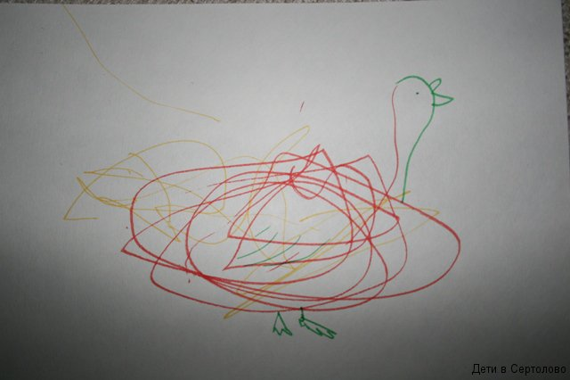
- Каракули – самое доступное упражнение, для которого нужны только бумага и карандаш (ручка, фломастер). Ребенок свободно, не задумываясь о результате, рисует на листе бумаги клубок линий, затем пробует разглядеть в нем и описать какой-то образ. В процессе описания можно уже осознанно дорисовывать его, выделять контуры, заштриховывать отдельные участки и т.д.

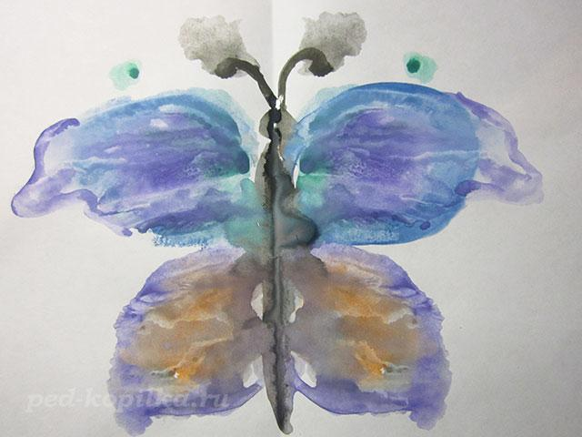
- Монотипия (дословно «один отпечаток») – еще одна очень интересная разновидность изотерапии. Чернилами, тушью, акварелью или жидко разведенной гуашью на гладкой, не впитывающей краску, поверхности (пластик, линолеум, глянцевая плотная бумага и т.д.) делается рисунок: пятна, линии и пр. К этой поверхности прикладывается лист бумаги, на нем в зеркальном отражении отпечатывается нанесенный рисунок. Ребенок разглядывает то, что получилось, описывает возникший образ, дорисовывает его.

Материал подготовила воспитатель Андреева Т.Н.

